Class Notes from January 4, 2020
- Review:
  - went over our paragraphs:
    - Hallo. Mein Name ist ….. Ich bin am ..... .......... ........ in ............... geboren. Ich wohne jetzt in ...... und arbeite in ........ Ich bin ..... (marital status). Ich habe ..... Kind(er). Mein Lieblingsessen ist ...... Mein Lieblingsgetränk ist .......
      - I work everywhere. – Ich arbeite überall.
      - I don’t work. – Ich arbeite nicht.
      - I am retired. – Ich bin Rentner.
  - watched the “3 Karotten, 5 Kartoffeln, eine Zwiebel, Apfelsaft“ video on YouTube.
- We then began to look at chapter 4: Meine Wohnung – My Apartment
- we looked at the images on page 38 and asked: “Wer ist das?” and responded by saying “Das ist…Timo…” or “Das sind Timo und Corinna.”
- went over the New Vocabulary:
  - das Haus – house
  - die Wohnung – apartment
  - die Möbel – furniture
  - das Zimmer - room
  - das Wohnzimmer – living room
  - das Arbeitszimmer – office/work room
  - das Schlafzimmer – bedroom
  - das Badezimmer – bathroom
  - das Esszimmer – dining room
  - das Kinderzimmer – kids room
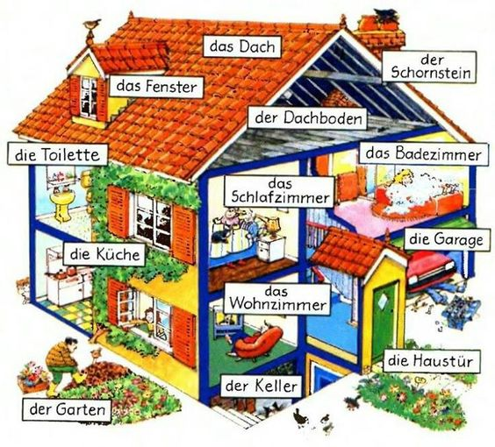
  - die Küche – the kitchen
  - das Erdgeschoss – Ground Floor
  - der erste Stock – 1st floor
  - der zweiter Stock – 2nd floor
  - der Flur – hallway
  - das Bad – bathroom
  - der Keller – basement
  - die Treppe – stairs
  - die Toilette – toilet
  - der Balkon – balcony
  - der Dachboden – attic
  - die Decke – ceiling
  - die Tür – door
  - die Wand – wall
  - der Fuβboden – floor
  - das Fenster – window
Möbel - Furniture
  - der Herd(e) – stove(s)
REMINDER:
when making nouns plural, the article changes to ‘die’
  - der Schrank/Schränke – cupboard(s)
  - der Kühlschrank/Kühlschränke – refridgerator (s)
  - das Sofa(s) – couch(es)
  - der Tisch(e) – table(s)
  - der Stuhl/Stühle – chair(s)
  - das Bett(en) – bed(s)
  - der Fernseher – TV
  - die Waschmaschine(n) – washing machine(s)
  - der Trockner - dryer
  - die Dusche(n)- shower(s)
  - die Lampe(n) – lamp(s)
  - die Badewanne(n) – bathtub(s)
  - das Waschbecken – sink(s)

die Farben – Colours
  - schwarz – black
  - grau – gray
Adjectives MUST agree with the noun

definite articles (der, die, das) all adjectives get an ‚e‘ added on examples: das grüne Bett , die weiβe Badewanne,
der hellbraune Tisch (note: only the color gets the added ‘e’)

When we use the indefinite article (ein/eine) the adjective gets different endings depending on the gender:
indefinite masculine – er ending
indefinite neutral - es ending
indefinite feminine and plural – e ending
examples: ein hellbrauner Tisch (Mas), ein graues Sofa (Neut)
eine gelbe Lampe (Fem)
  - blau – blue
  - grün – green
  - weiβ- white
- rot – red
- gelb – yellow
- braun - brown
- orange – orange
- lila/violet – purple
- rosa – pink
- hell …– light...
- dunkel … - dark...
- türkis – tourquoise
- silber – silver
- gold (pronounced golt) – gold
- bronze – bronze
- beige – beige
- bunt - colourful

- we then looked at pages 38 and 39 and did # 1-4 (listening to and interacting with the dialogue)
  - Vorsicht – Be careful/caution
  - Wohnt hier Corinna? OR Wohnt Corinna hier? – Does Corrina live here?
  - Komm doch rein! – Come in!
  - Na, wie geht’s? – So, how goes it?
  - Ich zeig sie dir! – I will show it (in this case the apartment) to you.
  - Das ist das Wohnzimmer? – This is the living room. (Please note that the word ‘das’ has several meanings. In this sentence, das means both this and the.)
  - Hier wohnst nur du? – You live here by yourself?
  - Ich brauche das, weiβt du? – I need this, don’t you know?
  - Wie findest du die Wohnung? – How do you like/find my apartment?
  - Sie ist sehr teuer. – It (apartment) is very expensive.
  - Jetzt verstehen ich. – Now I understand.
  - Kann ich das haben? – Can I have this?
  - Ich habe eine Idee! – I have an idea!
  - Ich brauche deine Hilfe! – I need your help!
  - When in Germany and you need help with something us the following question(s):
    - Kannst du mir helfen, bitte? – Can you help me please (informal)?
    - Können Sie mir helfen, bitte? – Can you help me please (formal)?
  - Leben Sie noch? – Are you still alive?
  - Das ist doch unmöglich! – That is unbelievable!
  - Beruf – job/occupation
- More New Vocabulary:
  - freundlich – friendly
  - böse – evil
  - interessant – interesting
  - verrückt – crazy
  - seltsam – weird/peculiar
  - höflich – polite
  - ängstlich – scared
  - angst – fear/scare
- we practiced saying the new vocab and then creating a sentence using the adjectives.
  - Timo findet sie .... – Timo thinks she is ….
  - Sie ist ….. OR Ich finde sie .... – She is .... OR I find/think that she is ……
- completed #5 on page 39
- completed A1-A3 on page 40
- A1 – match the term with the image
- A2 – indefinite articles = ein/eine meaning a/an
definite articles = der/die/das meaning the
- A3 – to whom do the rooms belong
bestimmt – probably/most likely
- HOMEWORK:
  - Complete A4 by drawing the layout of your house
  - Review the new vocabulary learned today

- NEXT CLASS: we will be doing a lot of partner work using the new vocabulary and we will continue working on Chapter 4

